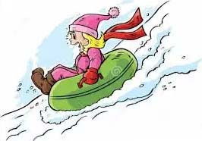
Катание на тюбинге. Что важно знать?

С приходом зимы дети любят кататься с горок. Однако если пренебрегать правилами безопасности и нарушать инструкции по использованию инвентаря для зимних видов спорта и развлечений – любимые зимние забавы могут иметь трагические последствия.
В последние годы популярность приобрели надувные санки (тюбинги) или, как говорят дети, «ватрушки», «лепёшки», «бублики». Популярные «лепёшки» – это высокая скорость, мягкость при катании, небольшой вес, яркий внешний вид, небольшой объём. Но при всём этом катание на тюбинге является одним из самых травмоопасных видов зимнего отдыха и имеет ряд недостатков. Тюбинги не оборудованы тормозным устройством и абсолютно неуправляемы. Столкновение тюбинга с препятствием может привести к травмам головы, позвоночника, внутренних органов и конечностей.

В чём заключается возможная опасность?
1. Тюбинги могут развивать большую скорость, а так же закручиваться вокруг своей оси во время стремительного спуска. С возрастанием скорости движения – «ватрушка» становится опасной и «спрыгнуть» с нее невозможно. Человек теряет ориентир, у него нарушается координация движения. Отсюда травмы рук, шеи. Кроме того, можно получить перелом позвоночника, конечностей, сотрясение мозга.
2. Тюбинги абсолютно неуправляемые и не оборудованы тормозным устройством!
3. На тюбингах нельзя кататься с горок с трамплинами, так как при приземлении они пружинят и можно получить травмы спины и шейного отдела позвоночника.
4. Нельзя прикреплять «ватрушки» друг к другу верёвкой, они могут перевернуться, а в верёвке может застрять какая-либо часть тела.
5. Опасно садиться на «бублик» вдвоём и более, из него можно «вылететь» (невозможно контролировать процесс спуска, когда одной рукой приходится держать ребёнка, а другой – тюбинг).
6. Не следует кататься на «лепёшках» по склонам, спускаться по неподготовленной трассе, поросшей деревьями, с наличием ям, бугров, торчащих кустов, камней, ограждений, рядом с проезжей частью дорог и всего того, что может представлять опасность для жизни и здоровья.
7. Во избежание травм, во время спуска нельзя тормозить ногами.
8. Не следует перегружать тюбинг (в характеристиках каждой модели указан максимально допустимый для неё вес – обратите внимание на возрастные ограничения, указанные в инструкциях).
9. Запрещается привязывать «пончики» к автомобилю, снегокату или любому другому транспортному средству.
10. Категорически запрещается кататься на тюбинге в состоянии алкогольного опьянения.
Чтобы сделать катание на тюбинге приятным и безопасным для себя и своих детей, нужно вместе побывать на первой зимней прогулке. Ознакомить ребёнка с правилами управления тюбингом и правилами безопасности. Научить правильно падать, рассказать, чем опасно столкновение с другими детьми или деревом.
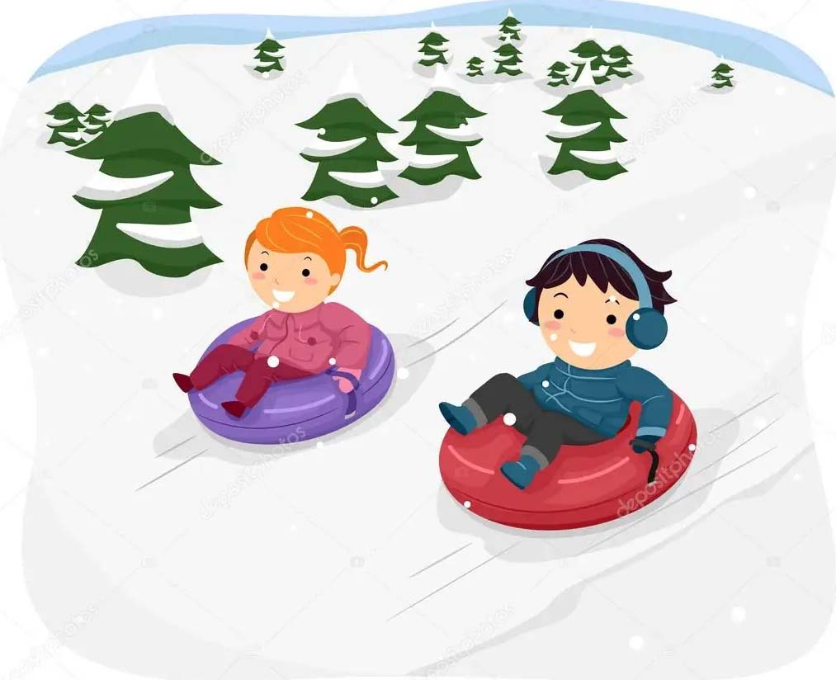

Правила безопасного катания:
1. Кататься необходимо только на специально подготовленных трассах со снежной поверхностью.
2. Склон для катания должен быть с уклоном не больше 20 градусов. Внизу склона должно быть достаточно места для торможения и не должно быть деревьев, кустов, ям, водоемов и автомагистралей.
3. Соблюдайте дистанцию и очередность между спусками по склону. Начинайте движение на тюбинге сверху только тогда, когда предыдущий посетитель на тюбинге закончил свой спуск. По окончании спуска незамедлительно покиньте зону катания. Если остановились или упали, быстро сойдите с трассы.
4. Подъём на горку должен осуществляться на безопасном от спуска расстоянии.
5. Катайтесь на тюбинге в положении сидя и используйте защитные средства: налокотники, наколенники, шлем.
6. В процессе катания держитесь за специальные ремни, расположенные по бокам «ватрушки».
7. При накачивании или подкачивании тюбинга на холоде, внося его в тёплое помещение или в салон автомобиля, рекомендуется выпустить часть воздуха из камеры («ватрушка» надутая холодным воздухом в тепле, за счёт расширения воздуха, может лопнуть). Надувать «ватрушки» необходимо умеренно, чтобы не допустить его повреждения во время спуска.

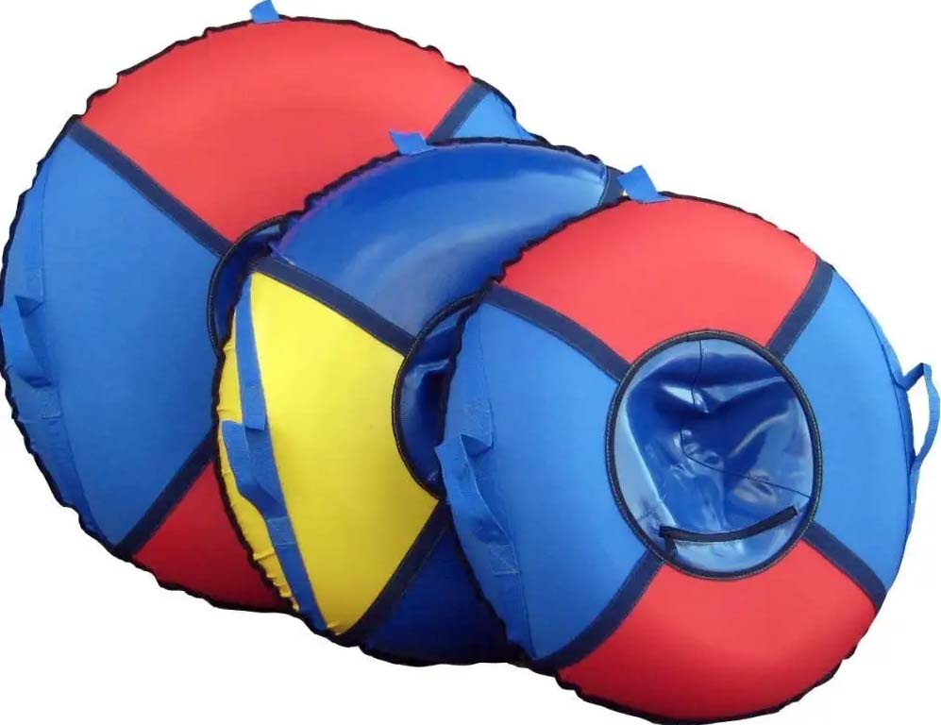
Как выбирать тюбинг?
Многие родители считают, что разработчики катательного снаряжения позаботились обо всех мерах безопасности. Это неверное суждение! Прежде всего, при покупке тюбинга необходимо поинтересоваться у продавцов-консультантов о правилах использования того или иного средства передвижения, которое вам приглянулось. Уточните какие средства защиты регламентированы при их использовании, выясните их качество и безопасность, а также подберите подходящий размер надувных саней именно для вашего ребёнка!
Лучше всего приобретать тюбинг с молниями, которые закрывают отверстия для камеры (шнуровка может развязываться, а липучка – забиваться снегом). Что касается материала чехла – самой лучшей считается ПВХ-ткань (важно учитывать: чем чаще планируете кататься, тем выше плотность ткани должна быть). Трос для перетаскивания тюбинга должен быть длиной до 150 см; оптимальное крепление, которое позволит менять верёвку. Обратите внимание на посадочное место – оно должно быть широким.
Уважаемые родители, не оставляйте своих детей одних без присмотра. Сами соблюдайте правила катания с горок – так вы обезопасите себя и окружающих от возможных травм и повреждений! Для взрослых важно самим поступать правильно, демонстрируя детям безопасный образ жизни!
Е. ШЁЛКОВАЯ,
врач педиатр (заведующий)
педиатрического отделения № 1
УЗ «ОЦП» детской поликлиники №1

